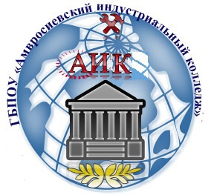
ГБПОУ «аМВРОСИЕВСКИЙ ИНДУСТРИАЛЬНЫЙ КОЛЛЕДЖ»
предлагает обучение по специальности:
15.02.14 ОСНАЩЕНИЕ СРЕДСТВАМИ АВТОМАТИЗАЦИИ ТЕХНОЛОГИЧЕСКИХ ПРОЦЕССОВ И ПРОИЗВОДСТВ (ПО ОТРАСЛЯМ)
Область профессиональной деятельности выпускников:
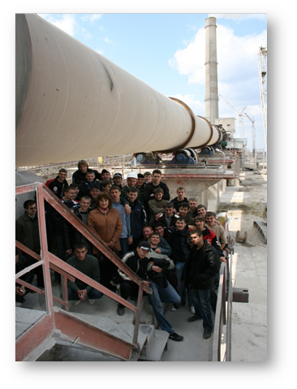
организация и проведение работ по монтажу, ремонту, техническому обслуживанию приборов и инструментов для измерения, контроля,
испытания и регулирования технологических процессов.
Объектами профессиональной деятельности выпускников являются:
- технические средства и системы автоматического управления, в том числе технические системы, построенные на базе мехатронных модулей,
- используемых в качестве информационно-сенсорных, исполнительных и управляющих устройств, необходимое программно-алгоритмическое обеспечение для управления такими системами;
- техническая документация, технологические процессы и аппараты производств (по отраслям);
- метрологическое обеспечение технологического контроля, технические средства обеспечения надежности;
- первичные трудовые коллективы.
Срок обучения:
3 года 10 месяцев (на базе 9 классов)
Наименование квалификации: техник
Студентам выплачивается академическая стипендия:
1580 руб., повышенная 1817 руб,
социальная стипендия: для сирот 5050 руб.
ЗАЧИСЛЕНИЕ ПРОИЗВОДИТСЯ ПО РЕЗУЛЬТАТАМ КОНКУРСА БАЛЛОВ ДОКУМЕНТА О ПОЛУЧЕННОМ РАНЕЕ ОБРАЗОВАНИИ
За справками обращаться по адресу:
г. Амвросиевка, ул. Ленина, 15.
Телефоны: (06259) 23218, 23380, 22433, +7949331-33-39, +7949379-92-03
Ждём Вашего звонка.
Подробную информацию о специальностях и о поступлении Вы можете узнать на сайте http://amiek.site/ или ВКОНТАКТЕ группа ГБПОУ Амвросиевский индустриальный колледж –https://vk.com/topic-146201755_41469605
ДЕЙСТВУЙ! СДЕЛАЙ ШАГ НАВСТРЕЧУ БУДУЩЕМУ!
Цикловая комиссия укрупнённой группы
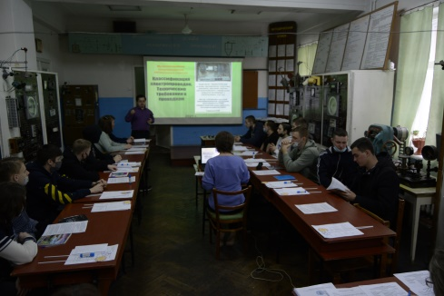
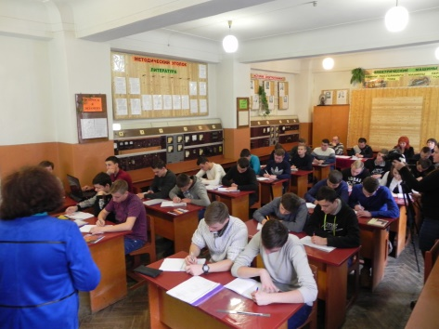
15.00.00 Машиностроение
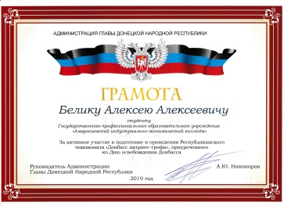
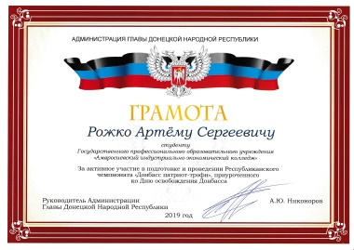
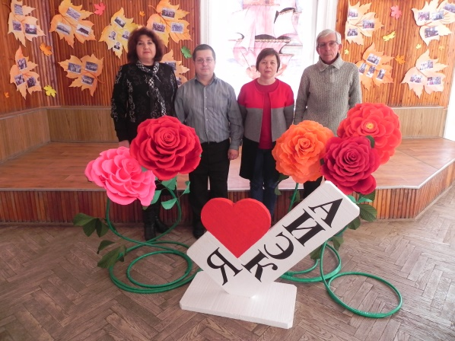

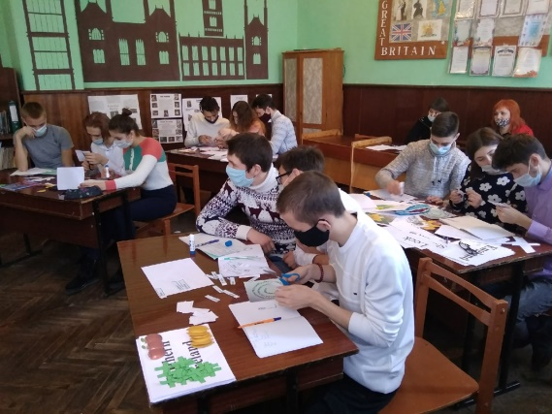
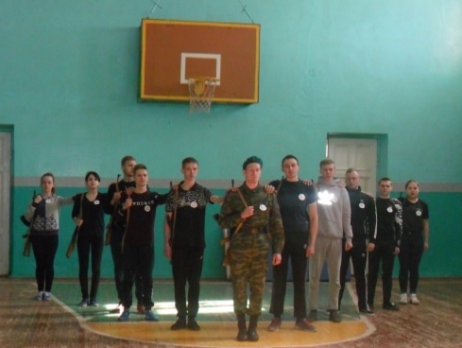
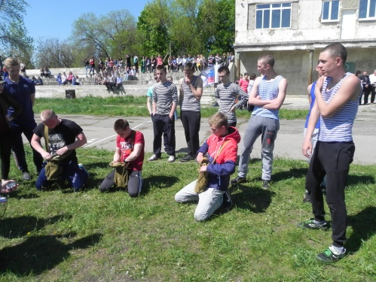

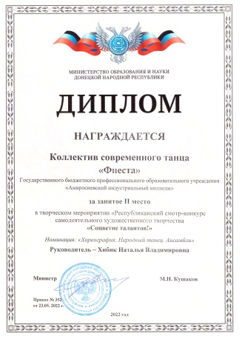
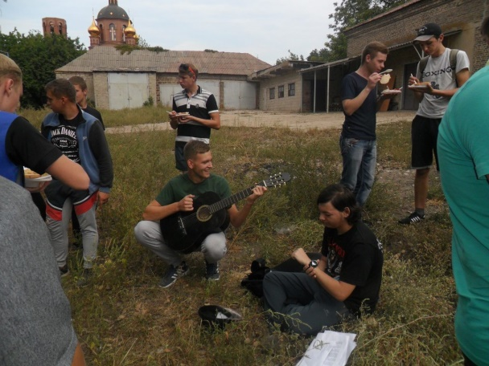
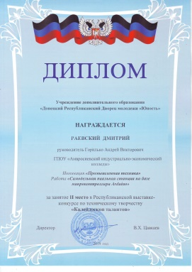
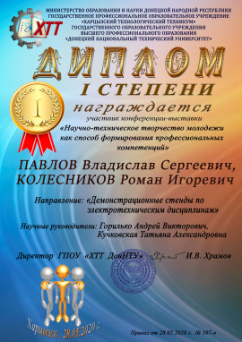
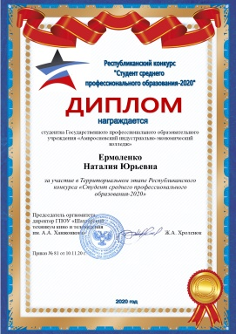
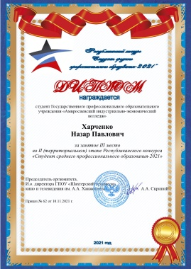
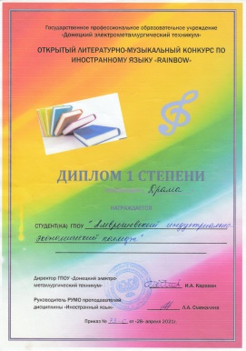
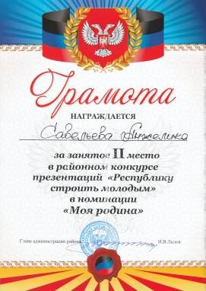
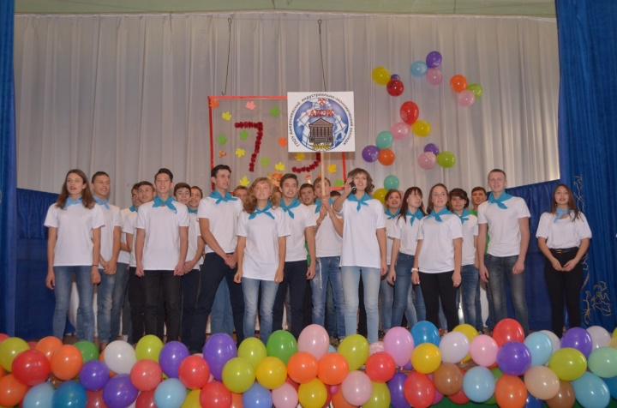
Вы также можете реализовать себя в предметных кружках:
«Физика и природа», «Я познаю компьютер», «Englishteen Club», ««Страницы истории Донбасса», «Электроник», «Кружок электротехники».
В колледже работают спортивные секции: атлетизм, баскетбол, волейбол.
Совет студенческого самоуправления активно участвует в общественной жизни колледжа, является организатором мероприятий культурно-просветительской и патриотической направленности.
ДОБРО ПОЖАЛОВАТЬ!

